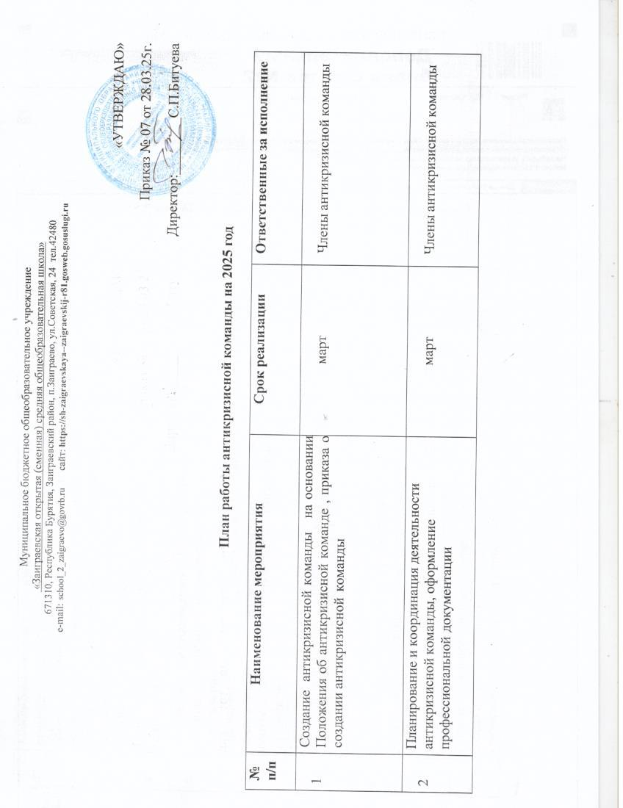

|  |  |  |  |
| --- | --- | --- | --- |
| 3 | Межведомственное взаимодействие со специалистами УО АМОЗР, сотрудниками КДН и ЗП по вопросам преемственности деятельности, методической помощи при осуществлении психолого- педагогического сопровождения обучающихся  «группы риска» (по запросу) | В течение года | Члены антикризисной команды |
| 4 | Повышение квалификации специалистов отделения | В течение года | Члены антикризисной команды |
| 5 | Осуществление индивидуальной коррекционно- развивающей работы с несовершеннолетними  «группы риска» | В течение года | Педагог-психолог |
| 6 | Проведение психодиагностического обследования несовершеннолетних в соответствии с запросом\психологической проблемой. | В течение года | Педагог-психолог |
| 7 | Проведение консультирования  несовершеннолетних \родителей (законных представителей), педагогов в соответствии с запросом | В течение года | Члены антикризисной команды |
| 8 | Подготовка методических материалов, буклетов, памяток для размещения на официальном сайте учреждения, информационных стендах на тему профилактики кризисного состояния обучающихся, маркеров девиантного поведения,  способов преодоления кризисных ситуаций | 1 раз в четверть | Члены антикризисной команды |
| 9 | Организация и проведение родительских собраний, направленных на профилактику  кризисного состояния обучающихся на тему: | 1 раз в четверть | Члены антикризисной команды |

|  |  |  |  |
| --- | --- | --- | --- |
|  | Примерные темы: «Профилактика суицидального поведения у обучающихся», «Деструктивные Интернет-сообщества как угроза жизни детям и подросткам». |  |  |
| 10 | Организация и проведение внеплановых  родительских собраний в рамках третичной профилактики | В течение года | Члены антикризисной команды, специалисты РАО |
| 11 | Организация семинаров-практикумов для  педагогов школы, направленных на преодоление кризисных состояний у обучающихся, в том  числе суицидального поведения .  Примерные темы: «Скулшутинг как современная угроза образования», «Маркеры эмоционального неблагополучия ребенка», «Как вести беседу с ребенком в кризисном состоянии» | Апрель, сентябрь | Члены антикризисной команды |
| 12 | Заседание антикризисной команды | 1 раз в четверть, внеплановые заседания | Члены антикризисной команды |
| 13 | Организация и проведение психолого-  педагогических занятий для обучающихся по профилактике кризисных состояний, формированию жизнестойкости, позитивной «Я- концепции», ознакомление с эффективными способами преодоления конфликтных ситуаций.  Примерные темы: «Ты не один. Служба телефона доверия», «Моя жизнь в моих руках». | В течение года | Педагог-психолог |

|  |  |  |  |
| --- | --- | --- | --- |
|  | Организация и проведение психолого-  педагогических занятий для обучающихся | В течение года | Члены антикризисной команды |
| 14 | Проведение классных/информационных часов  «Просто жить….», «Мы выбираем жизнь»,  «Жизнь замечательных людей», «Как научиться преодолевать трудности», «Буллингу нет места» | В течение года | Кл.руководитель, педагог-психолог |
| 15 | Анализ результативности деятельности антикризисной команды | В течение года | Члены антикризисной команды |